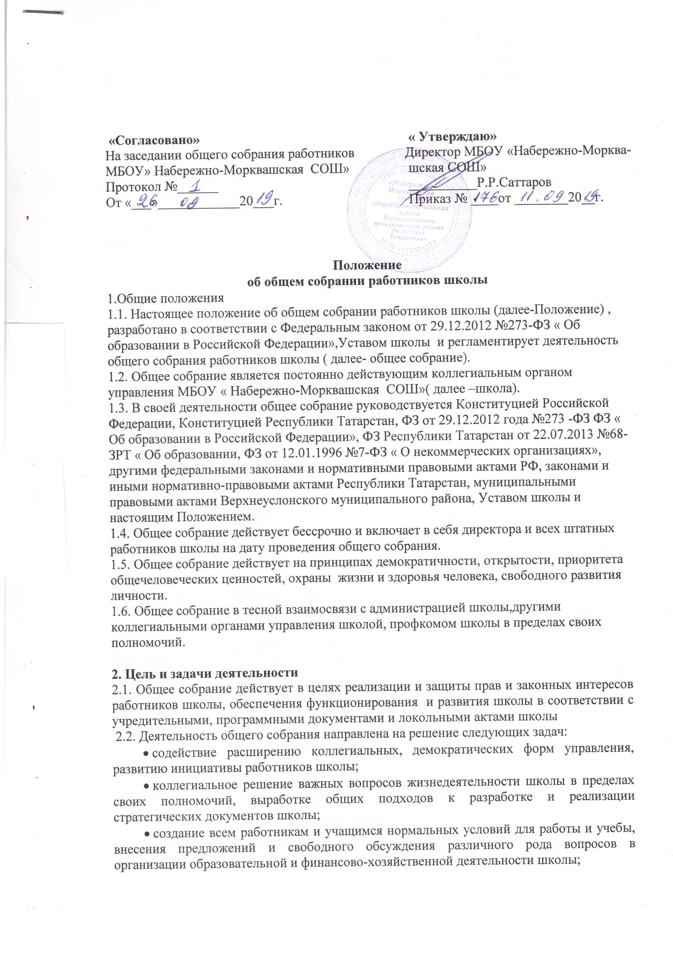

3. Компетенция общего собрания

К компетенции общего собрания работников школы относится:
- определение основных направлений деятельности школы, перспектив ее развития;
- внесение предложений учредителю об изменении и дополнении устава школы;
- внесение предложений по содержанию коллективного договора;
- принятие правил внутреннего трудового распорядка, изменений и дополнений к ним;
- принятие локальных нормативных актов, затрагивающих интересы работников;
- создание при необходимости временных и постоянных комиссий для решения вопросов, отнесенных к компетенции общего собрания и установление их полномочий;
- внесение предложений по составлению плана финансово-хозяйственной деятельности школы, заслушивание отчета директора школы о его исполнении;
- заслушивание ежегодного публичного доклада школы учредителю и общественности о результатах работы школы перед его размещением на официальном сайте школы в сети «Интернет»;
- при необходимости избрание представителей работников в комиссии школы;
- обсуждение вопроса состояния трудовой дисциплины в школе и мероприятий по ее укреплению, рассмотрение фактов нарушения трудовой дисциплины работниками школы;
- содействие созданию оптимальных условий для организации труда и профессионального совершенствования работников;
- рассмотрение итоговых документов контрольно-надзорных органов о результатах контрольно-надзорных мероприятий, проведенных в отношении школы;
- осуществление контроля за выполнением решений общего собрания; реализация замечаний и предложений работников школы по совершенствованию ее деятельности;
- содействие привлечению внебюджетных средств для обеспечения деятельности и развития школы, определение направления их расходования;
- контроль за работой подразделений общественного питания и медицинских учреждений в целях охраны и укрепления здоровья детей и работников школы;
- внесение предложений учредителю по вопросам улучшения функционирования школы, совершенствования трудовых отношений и условий труда работников, в том числе по вопросам охраны и безопасности условий образовательной и трудовой деятельности, охраны жизни и здоровья учащихся и работников школы, по материально-техническому обеспечению образовательной деятельности, оборудованию помещений в соответствии с установленными нормами и требованиями;
- рассмотрение иных вопросов деятельности школы вынесенных на его рассмотрение директором школы.

4. Права и обязанности членов общего собрания

4.1. Член общего собрания имеет право:
- вносить предложения по любому вопросу жизнедеятельности школы;
- выступать на собрании с предложениями, задавать другим участникам собрания вопросы в соответствии с повесткой дня и получать на них ответы по существу;
- потребовать обсуждения любого вопроса, касающегося деятельности школы, если его предложение поддержит не менее 1/3 присутствующих на собрании лиц;
- критиковать и высказывать свои аргументированные оценки деятельности представителей администрации, работников школы, не унижая достоинства критикуемого;
- при несогласии с решением собрания высказать свое мотивированное мнение, которое должно быть занесено в протокол.
4.2. Член общего собрания обязан:
- принимать участие в заседаниях общего собрания, заблаговременно информировать председателя или секретаря собрания о невозможности присутствия на заседании по уважительной причине;
- содействовать своевременному и качественному исполнению решений, принятых на заседании общего собрания.

5. Порядок подготовки и проведения общего собрания

5.1. Общее собрание созывается по мере надобности, но не реже одного раза в год. Решение о проведении общего собрания вправе принять:
- директор школы;
- профсоюзный комитет школы;
- инициативная группа, состоящая не менее чем из четверти членов от численного состава работников школы.
5.2. Общее собрание простым большинством голосов из числа лиц, присутствующих на собрании, избирает из своего состава председателя общего собрания и секретаря общего собрания сроком на один учебный год.
5.3. Органы (лица), созывающие общее собрание, совместно с председателем общего собрания определяют:
- дату проведения и повестку дня общего собрания;
- организуют подготовку необходимых материалов к нему;
- информируют работников школы о времени, дате и месте проведения общего собрания, о вопросах, включенных в повестку дня общего собрания, порядке ознакомления с информацией (материалами) к повестке дня, в срок не позднее пяти календарных дней до дня проведения общего собрания.
5.4. Председатель общего собрания:
- организует подготовку и проведение заседания общего собрания;
- осуществляет общий контроль за реализацией принятых общим собранием решений.
5.5. Секретарь ведет протокол собрания, а также передачу оформленных протоколов на хранение в соответствии с установленными в школе правилами организации делопроизводства.
5.6. Общее собрание считается состоявшимся, если на нем присутствовало больше половины работников школы. Если на момент окончания регистрации кворум не набран, заседание общего собрания переносится на другую дату с последующим уведомлением не присутствовавших о дате, на которую перенесено заседание. Перенесенное заседание проводится по повестке дня несостоявшегося общего собрания, ее изменение не допускается.
5.7. Решения общего собрания принимаются открытым голосованием простым большинством голосов присутствующих лиц и оформляются протоколом. В случае равенства голосов решающим является голос председателя. Решения по вопросам: о внесении предложений об изменении и дополнении Устава школы; содержанию Коллективного договора; принятия локальных актов, затрагивающих интересы работников,принимаются большинством голосов в две трети, присутствующих на заседании.
5.8. Директор школы в случае несогласия с решением общего собрания приостанавливает его проведение в жизнь и в трехдневный срок доводит об этом до сведения учредителя, который при участии всех заинтересованных сторон выносит окончательное решение по спорному вопросу.
5.9. Решения общего собрания реализуются приказами директора школы.
5.10. В необходимых случаях на заседания общего собрания могут быть приглашены представители учредителя, общественных организаций, органов муниципального и государственного управления. Необходимость их приглашения определяется председателем собрания. Лица, приглашенные на собрание, пользуются правом совещательного голоса, могут вносить предложения и заявления, участвовать в обсуждении вопросов, находящихся в их компетенции, но в голосовании по принятию решения не участвуют.

6. Ответственность

Общее собрание несет ответственность:
- соответствие принимаемых решений действующему законодательству и нормативно-правовым актам Российской Федерации и Республики Татарстан, Уставу школы;
- компетентность принимаемых решений.

7.Делопроизводство

7.1. Заседания общего собрания протоколируются. Протоколы заседаний ведутся в печатном виде в соответствии с Инструкцией по делопроизводству в школе. Протоколы подписываются председателем и секретарем общего собрания.
7.2. Протокол общего собрания составляется не позднее пяти дней после его завершения.
7.3. Нумерация протоколов ведется в пределах учебного года. Протоколы сшиваются в одно дело по окончании учебного года.
7.4. Протоколы заседаний общего собрания входят в номенклатуру дел школы и хранятся в канцелярии в соответствии с установленными требованиями.
7.5. Ответственность за делопроизводство возлагается на председателя общего собрания.

8. Заключительные положения

8.1. Данное Положение принимается общим собранием работников школы, утверждается и вводится в действие приказом директора школы.
8.2. Изменения и дополнения в настоящее Положение вносятся общим собранием работников школы в случае необходимости, утверждаются и вводятся в действие приказом директора школы и регистрируются в установленном порядке.
8.3. Положение действует бессрочно, до принятия Положения в новой редакции.

